|  |  |
| --- | --- |
| **UBND QUẬN TÂN PHÚ**  **TRƯỜNG THCS THOẠI NGỌC HẦU** | **ĐỀ THAM KHẢO HKI**  **Năm học: 2020 – 2021.**  **Môn: Toán 9** |

**Bài 1:** (*2,5 điểm*) Tính (rút gọn):

$$a) \sqrt{48}-2\sqrt{75}-\sqrt{147}+3\sqrt{27}$$

$$b)\frac{7}{\sqrt{10}-\sqrt{3}}-\frac{5\sqrt{2}-2\sqrt{5}}{\sqrt{5}-\sqrt{2}}-\frac{6}{\sqrt{3}}$$

$$c)\sqrt{{\left(\sqrt{3}-\sqrt{5}\right)}^{2}}-\sqrt{23-4\sqrt{15}}$$

**Bài 2:** (*2,0 điểm*) Giải các phương trình sau:

$$a)\sqrt{2x+1}-\sqrt{9x-46}=0$$

$$b)x+\sqrt{9x^{2}-6x+1}=3$$

**Bài 3:** (*1,5 điểm*)

Cho hàm số $y=x-3$ có đồ thị là (d1) và hàm số có đồ thị là (d2).

a) Vẽ (d1) và (d2) trên cùng mặt phẳng tọa độ.

b) Xác định các hệ số a , b biết đường thẳng $\left(d_{3}\right):y=ax+b \left(a≠0\right)$ song song với (d1) và đi qua điểm M(-3; 2).

**Bài 4:** (*2,5 điểm*)

Cho đường tròn (O;R) và một điểm A nằm ngoài đường tròn (O). Từ điểm A vẽ các tiếp tuyến AB, AC của (O) (B, C là tiếp điểm). Gọi H là giao điểm của AO và BC.

1. Chứng minh: H là trung điểm của BC và 4 điểm A, B, C, O cùng thuộc một đường tròn.
2. Kẻ đường kính BK của (O). Gọi Q là giao điểm cuả AK với (O). Chứng minh: AH. AO = AQ. AK.
3. Tia KC cắt tia BQ và tia BA theo thứ tự tại I và L. AK cắt BC tại M

Chứng minh: MI // BL và A là trung điểm BL.

**Bài 5:** (*1,0 điểm*)

Do các hoạt động công nghiệp thiếu kiểm soát của con người làm cho nhiệt độ Trái Đất tăng dần một cách đáng lo ngại. Các nhà khoa học đã đưa ra công thức dự báo nhiệt độ trung bình trên bề mặt Trái Đất như sau:

T = 0,02t + 15

Trong đó: T là nhiệt độ trung bình của bề mặt Trái Đất tính theo độ C

t là số năm kể từ năm 1950.

1. Em hãy nêu tốc độ tăng nhiệt độ trung bình mỗi của bề mặt Trái Đất, kể từ năm 1950 ?
2. Em hãy tính nhiệt độ trung bình của bề mặt Trái Đất vào năm 2050 là bao nhiêu ?

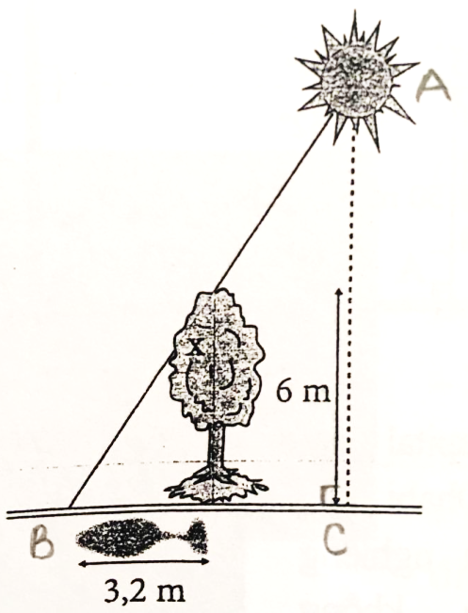**Bài 6 :** (*1,0 điểm*)

Một cái cây cao 6m đang có bóng đổ dài 3,2m. Hãy tính góc hợp bởi tia nắng mặt trời và thân cây (làm tròn đến độ).

**HƯỚNG DẪN CHẤM**

|  |  |  |
| --- | --- | --- |
| **Bài** | **Đáp án** | **Thang điểm** |
| 1 | $$a) \sqrt{48}-2\sqrt{75}-\sqrt{147}+3\sqrt{27}$$ = $4\sqrt{3}-10\sqrt{3}-7\sqrt{3}+9\sqrt{3}$ $$=-4\sqrt{3}$$ | 0,5 |
| $$b)\frac{7}{\sqrt{10}-\sqrt{3}}-\frac{5\sqrt{2}-2\sqrt{5}}{\sqrt{5}-\sqrt{2}}-\frac{6}{\sqrt{3}}$$ $$=\frac{7.(\sqrt{10}+\sqrt{3})}{\left(\sqrt{10}-\sqrt{3}\right).(\sqrt{10}+\sqrt{3})}-\frac{\sqrt{10}.\left(\sqrt{5}-\sqrt{2}\right)}{\sqrt{5}-\sqrt{2}}-2\sqrt{3}$$ $$=\frac{7.(\sqrt{10}+\sqrt{3})}{7}-\sqrt{10}-2\sqrt{3}=\sqrt{10}+\sqrt{3}-\sqrt{10}-2\sqrt{3}=-\sqrt{3}$$ | 0,25 x4 |
|  | 0,25 x2  0,5 |
| 2 | $$a)\sqrt{2x+1}-\sqrt{9x-46}=0$$ $$<=> \sqrt{2x+1}=\sqrt{9x-46}$$ $<=>\left\{\begin{matrix}2x+1≥0 \\ 2x+1=9x-46 \end{matrix} \right.<=>\left\{\begin{matrix}x≥\frac{-1}{2} \\ -7x=-47 \end{matrix} \right.<=>\left\{\begin{matrix}x≥\frac{-1}{2} \\ x=\frac{47}{7} \end{matrix} \right.$ | 0,25 x2  0,25 x2 |
|  | 0,25 x4 |
| 3 | 1. Vẽ (d1) và (d2) trên cùng mặt phẳng tọa độ.   Lập đúng bảng giá trị 0,5 mỗi bảng  Vẽ đúng đồ thị hàm số 0,25 mỗi đồ thị | 1,0  0,5 |
|  | b) Xác định các hệ số a , b biết đường thẳng $\left(d_{3}\right):y=ax+b \left(a≠0\right)$ song song với (d1) và đi qua điểm M(-3; 2).  Ta có: (d3) // (d1) | 0,25  0,25 |
| 4 |  |  |
|  | 1. Chứng minh: H là trung điểm của BC và 4 điểm A, B, C, O cùng thuộc một đường tròn.   Ta có: OC = OB (=R)  AC = AB (AB, AC là 2 tiếp tuyến của (O)).  => OA la đường trung trực của BC  => OA $⊥$ BC tại H và H là trung điểm của BC  Ta có : ∆OBA vuông tại B (AB là tiếp tuyến của (O))  ∆OCA vuông tại C (AC là tiếp tuyến của (O))  => ∆OBA và ∆OCA nội tiếp đường tròn đường kính OA  = > 4 điểm A, B, C, O cùng thuộc đường tròn đường kính OA. | 0,25  0,25  0,25  0,25 |
|  | 1. Chứng minh: AH. AO = AQ. AK.   HS chứng minh được: AH. AO = AB2  HS chứng minh được: AQ. AK = AB2  Từ đó suy ra: AH. AO = AQ. AK | 0,25 x3 |
|  | 1. Chứng minh: MI // BL và A là trung điểm BL.   **C/**m: ∆BKQ vuông tại Q và ∆BKC vuông tại C.  Xét ∆BKI có KQ và BC là 2 đường cao cắt nhau tại M  => M là trực tâm của ∆BKI => IM $⊥$ BK mà BL $⊥$ BK nên MI // BL  C/m: A là trung điểm BL | 0,5  0,25 |
| 5 | 1. Tốc độ tăng nhiệt độ trung bình mỗi của bề mặt Trái Đất, kể từ năm 1950 là 0,020C/năm. 2. Số năm kể từ năm 1950 đến năm 2050 là: (2050-1950):1+1= 101 năm   Nhiệt độ trung bình của bề mặt Trái Đất vào năm 2050 là:  T = 0,02.101+15 = 17,020C | 0,5  0,25  0,25 |
| 6 | Xét ∆ABC vuông tại A có: $$tan\hat{BAC}=\frac{BC}{AC}=\frac{3,2}{6}=\frac{8}{15}$$ $$=>\hat{BAC}={28}^{0}$$ Vậy góc hợp bởi tia nắng mặt trời và thân cây là 280. |  |

**MA TRẬN ĐỀ THAM KHẢO HK1**

**NĂM HỌC: 2020 – 2021**

**MÔN: TOÁN 9**

____________

|  |  |  |  |  |  |
| --- | --- | --- | --- | --- | --- |
| Mức độ  Chủ đề | Nhận biết | Thông hiểu | Vận dụng thấp | Vận dụng cao | Tổng |
| 1/ Rút gọn biểu thức chứa căn |  |  |  |  |  |
| Câu  Điểm |  | 1  1,0đ | 2  1,5 đ |  | 2,5đ |
| 2/ Phương trình vô tỷ |  |  |  |  |  |
| Câu  Điểm |  |  | 1  1đ | 1  1đ | 2,0 đ |
| 3/ Hàm số bậc nhất |  |  |  |  |  |
| Câu  Điểm |  | 1  0,5đ | 1  1,0đ |  | 1,5 đ |
| 3/Toán thực tế |  |  |  |  |  |
| Câu  Điểm |  | 1  1đ | 1  1đ |  | 2,0đ |
| 4/ Hình học |  |  |  |  |  |
| Câu  Điểm |  | 1  1đ | 1  0,75đ | 1  0,75đ | 2,5đ |
| Tổng số câu  Tổng số điểm |  | 4  4đ | 6  5đ | 2  1đ | 10đ |